**Gestão de Backend**

- Azure Functions App

**Segurança**

- Azure Backup (Backups colocados no diagrama como parte integrante do MySQL server?)

- Active Directory/Key Vault

- Azure Firewall

**Armazenamento**

- Blob Storage vs Data Lake vs Azure Files para guardar histórico de encomendas após atingir determinada capacidade de armazenamento esgotada.

- Azure Data Factory (ver) Aula 8

- Stream Analytics para gerenciamento do input das tags

-

**Network**

**-** Azure Virtual Network para acesso à internet e comunicação entre as várias aplicações

- Application Gateway para as URL direcionadas ao histórico de encomendas que se encontrem em arquivo.

**Notas Soltas**

A Innovative Logistics irá usar vários serviços inseridos na plataforma Microsoft Azure.

………………

Inicialmente necessitaremos de um servidor para o gerenciamento dos requests HTTP oriundos do nosso website e um servidor MySQL dedicado exclusivamente à nossa base de dados.

Definimos que em ambos os casos, em caso de uma taxa de utilização constante da CPU e/ou da memória RAM superior a 80%, irá surgir a necessidade de aumentar a capacidade instalada para os nossos serviços.

Tempo para base de dados de arquivo, 2 ANOS

10 anos para segundo a lei para guardar registos.

**Azure functions**

A solução encontrada pela IL para fazer a interação entre o UI, tags RFID e os endpoints da API. Esta solução permite que não exista contacto ou preocupação da parte da empresa com o servidor, o que inclui também a automática escalabilidade do mesmo.

**Azure AD / Key Vaults**

A segurança dos dados é um imperativo de qualquer empresa. De forma a garantir a segurança de plataforma iremos utilizar o Azure AD com Autenticação Multifator (MFA) para efetuar o login na plataforma. O Key Vault dá-nos um extra passo na segurança garantindo que toda a informação sensível não se encontre de forma desencriptada tanto no código como na plataforma.

ReactJS para servir e lidar com a UI.

Plataforma utilizada com sucesso em empresas de renome.

Grande comunidade de utilizadores traduz-se numa extensa base de recursos online.

MySQL como motor de base de dados e servidor.

Uma base de dados SQL parece ser a solução mais acertada para o que é requerido pelo modelo de negócio da IL.

Uma solução NoSQL (MongoDB) poderá ser considerada no futuro pela sua flexibilidade ao lidar com bases de dados de maior tamanho

Node.js com ExpressJS para interagir com as azure functions.

Uma plataforma com uma grande biblioteca de código disponível.

Conhecimento adquirido ao trabalhar com a plataforma.

Express para servir a interação dos endpoints da API com o UI (http).

Linux como SO de base.

Custos com licenciamento mais baixos quando comparados com uma solução Windows.

Conhecimento do SO e facilidade de funcionamento com as ferramentas utilizadas.

Facilidade de interação com as ferramentas de desenvolvimento a utilizar.

Ferramentas complementares:

Github

Aure DevOps

Virtual Desktop / VM

Atribuição por parte da IL de licenças Azure Virtual Desktop (ou VM’s ??) para funcionários que necessitem de trabalhar remotamente com a plataforma de modo a garantir a integridade e segurança interna dos dados e servidores (plataforma).

**Cloud Pública**

A estratégia da nossa empresa passa pela utilização de um provedor de soluções Cloud de modelo público para a implementação do nosso modelo de negócio.

Um grande investimento de capital inicial para montar toda a estrutura física, e respetivos recursos humanos para o seu gerenciamento, é algo que não é comportável para a Innovative Logistics.

Uma outra razão para a opção por uma estrutura de Cloud Pública prende-se com as melhores opções de escabilidade. Num negócio onde o volume de dados deverá considerável e de importância vital, é imperativo garantir que exista sempre espaço suficiente e segurança para os mesmos.

**Base de Dados – SQL Database Azure**

A Innovative Logistics usará a funcionalidade SQL Database do Azure para o gerenciamento da sua base de dados num modelo de “Single Database”.

Ao pretendermos criar uma base de dados de raiz inserida totalmente na Cloud, as opções SQL Virtual Machines e SQL Managed Instances não fazem tanto sentido pois são orientadas para migrações de base de dados já existentes num ambiente on-premises.

A SQL Databse garante uma capacidade de armazenamento até 100 Terabytes através do “Hyperscale Storage”, tabelas de maior dimensão como a “Encomendas” conseguirão funcionar sem grandes problemas pelo menos durante os primeiros 2 anos de atividade.

A forte escabilidade desta opção representa uma garantia extra em relação á capacidade de resposta da empresa ao crescimento do negócio, para além disso, ao colocar todo o conteúdo da nossa base de dados na Cloud, a conjugação com outras aplicações como o IoT Hub constituem fatores preponderantes na nossa decisão.

**Azure Functions**

Com a utilização da solução Azure Functions, temos em conta que a nossa aplicação terá maioritariamente mais acessos durante o período laboral e que os nossos clientes serão exclusivamente empresariais, a Innovative Logistics espera atingir poupanças económicas relativamente ao tempo de utilização e número de “requests” realizados no nosso website.

O nosso modelo de negócio assente numa plataforma de acesso profissional, fará com que o número de requests HTML na nossa plataforma, pelo menos numa fase inicial, não seja considerável. A empresa beneficiará da oferta de 1 Milhão de interações por parte da Microsoft.

O modelo pay-per-use que a Azure Functions utiliza, permite que a empresa possa controlar os seus custos de forma estrita e racional. Estamos conscientes que com a evolução da empresa esse cenário pode mudar e, caso isso aconteça, avaliaremos a viabilidade económica de outro tipo de soluções a médio/longo prazo.

**IoT Hub**

A utilização da tecnologia RFID incutida nas nossas tags pressupõe um volume de dados que justifica a utilização de uma aplicação IoT para o gerenciamento dos mesmos.

Optamos pela utilização da aplicação IoT Hub pois para além de poder permitir a comunicação direta com as nossas tags ativas garantindo o tracking em tempo real, canaliza essa mesma informação para outras aplicações do Azure que necessitamos.

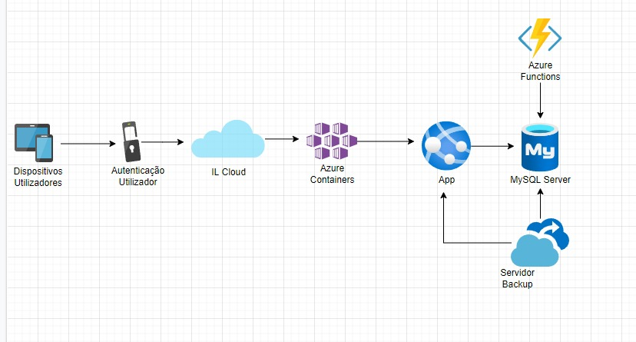

**Evolução a 5 Anos**

Valores a assumir:

1º ano 1.000.000 interações BD: 5GB Containers de Dados Historicos: 0

2º ano 2.500.000 interações BD: 12,5GB Containers de Dados Historicos: 0

3º ano 3.500.000 interações BD: 17,5GB Containers de Dados Historicos: 1

4º ano 6.000.000 interações BD: 30GB Containers de Dados Historicos: 1

5º ano 10.000.000 interações BD: 50GB Containers de Dados Historicos: 2

